MODELO ESENCIAL
El modelo esencial del sistema es un modelo de lo que el sistema debe hacer para satisfacer los requerimientos del usuario, diciendo lo mínimo posible acerca de cómo se implanta.
Específicamente, esto significa que cuando el analista habla con el usuario acerca de los requerimientos del sistema, debe evitar describir implantaciones específicas de procesos (burbujas en un diagrama de flujo de datos) en el sistema; es decir, no debe mostrar las funciones del sistema que están siendo realizadas por humanos o por sistemas de cómputo existentes. Como lo ilustran las figuras
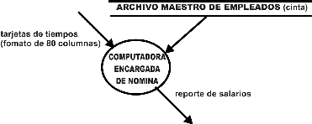
Modelo que muestra como hará su labor una función
La siguiente muestra un modelo esencial más apropiado de lo que la función del sistema debe realizar sin importar su implantación final.
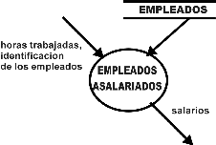
Modelo de cuál es la función del sistema
Lo mismo se da para los flujos y almacenes de datos: el modelo esencial debe describir el contenido de los flujos o almacenes de datos, sin describir el medio (por ejemplo, disco o cinta) u organización física de los datos.

El modelo esencial consiste en dos componentes principales:
1.- Modelo ambiental
2.- Modelo de comportamiento
Hay que recordar que es importante desarrollar el modelo esencial de un sistema, pues muchos sistemas de información grandes tienen una vida media de unos 10 a 20 años. Durante ese período se puede esperar que el hardware mejore por lo menos por un factor de mil.

